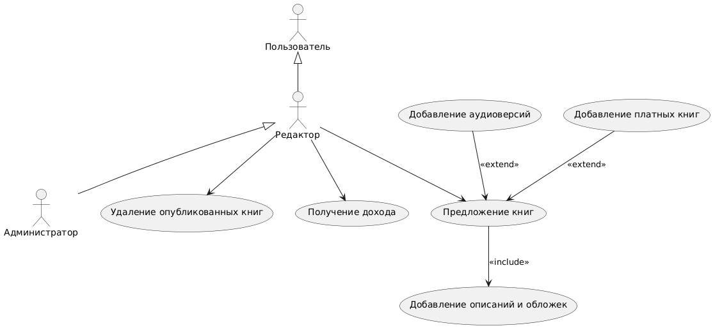

**Название прецедента:** добавление описаний и обложек

**Действующее лицо:** редактор

**Цель (Постусловие):** добавление описания и обложки для предлагаемой книги и сохранение в базе данных

**Предусловия:** редактор осуществил вход в систему и пытается добавить книгу

**Главная последовательность:**

1. Редактор выбирает в окне добавления книги пункт «*добавить описание и обложку»*;
2. система показывает учителю *окно добавления описания и обложки,* содержащее *текстовое поле для ввода описания*, а также *кнопку «Выбрать файл»* для выбора обложки и *«назад»*;
3. Редактор вводит желаемое описание и файл с картинкой, нажимает кнопку *«далее»*;
4. система добавляет описание и обложку к предлагаемой книге;
5. Редактор остается в той же вкладке добавления книгии в течении 3 секунд выводится уведомление о том, что описание и обложка были добавлены успешно;
6. После добавления описания и обложки редактору доступна кнопка «*предложить книгу»;*

**Альтернативная последовательность** (возврат во вкладку добавления книги):

1. Редактор выбирает в окне добавления книги пункт «*добавить описание и обложку»*;
2. система показывает учителю *окно добавления описания и обложки,* содержащее *текстовое поле для ввода описания*, а также *кнопку «Выбрать файл»* для выбора обложки и *«назад»*;
3. Редактор нажимает кнопку *«назад»*;
4. Редактору открывается *вкладка добавления книги (*при этом данные, введенные в формы *окна текстового описания и выбора файла* сохраняются).

**Альтернативная последовательность** (попытка добавить некорректный файл в качестве обложки ):

1. Редактор выбирает в окне добавления книги пункт «*добавить описание и обложку»*;
2. система показывает учителю *окно добавления описания и обложки,* содержащее *текстовое поле для ввода описания*, а также *кнопку «Выбрать файл»* для выбора обложки и *«назад»*;
3. Редактор вводит желаемое описание и файл с картинкой, нажимает кнопку *«далее»*;
4. Система в течение 3 секунд выводит сообщение о некорректном вводе ;
5. Редактор остается в той же вкладке добавления книги, кнопка «*предложить книгу»* остается недоступной;